Jakie czynniki wpływają na wielkość ryzyka związanego z działalnością na instrumentach pochodnych?
Jako czynniki wpływające na wielkość podejmowanego ryzyka należy rozumieć w szczególności stopy procentowe, kursy wymiany walut, indeksy, ceny na rynku towarowym i kapitałowym (towary i inne instrumenty finansowe) oraz ich zmienność, zmiany zdolności kredytowej klientów, zmiany płynności rynku, możliwość wystąpienia dużych wstrząsów na rynkach oraz ewentualnych zjawisk kryzysowych.
Obecnie
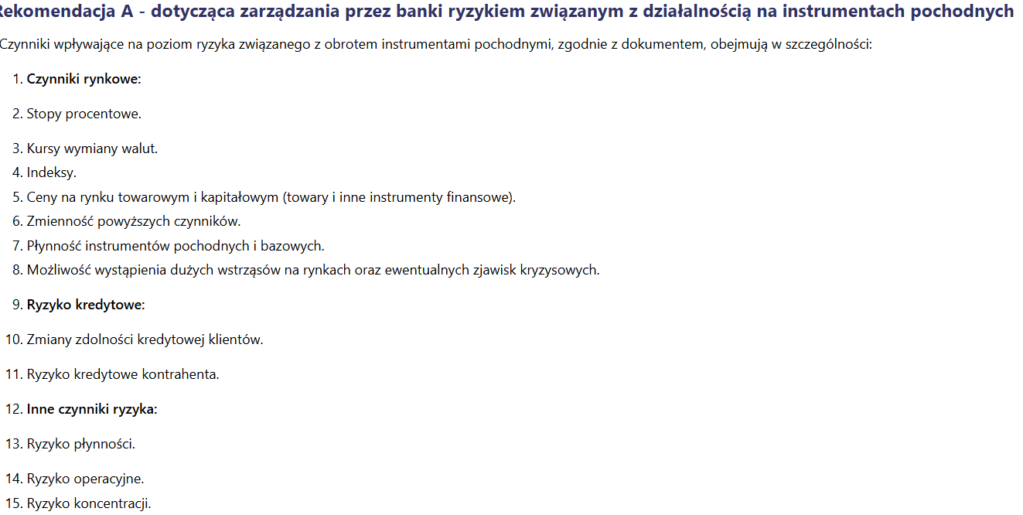
Gemini reranking (ocena po uzyskaniu odpowiednich akapitów)
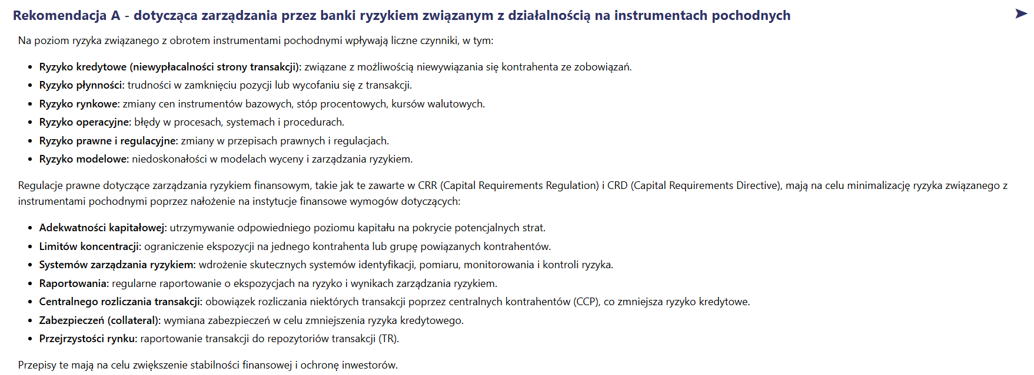

Gemini reranking + hybrid search (uzyskanie odpowiednich akapitów z ChromaDB + semantyczny embedding Gemini)
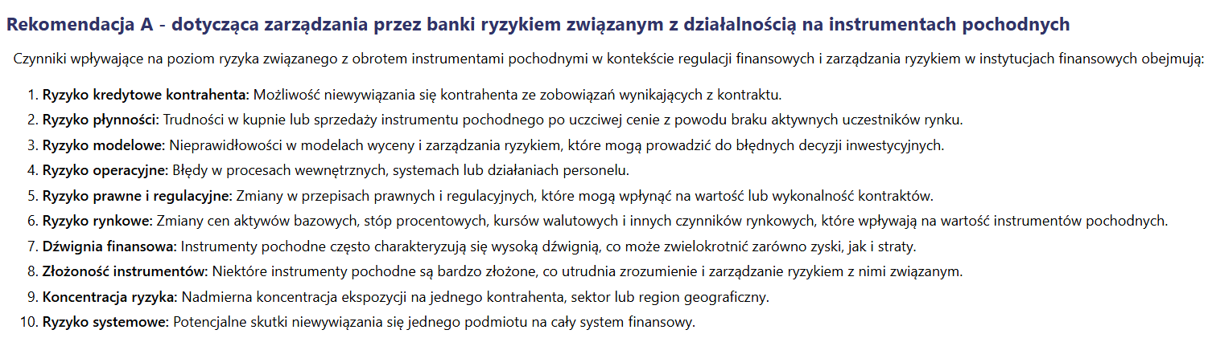

# Reranking step in process_query._get_rag_context
reranking_model = genai.GenerativeModel(RAG_RERANKING_EMBEDDING)
query_emb = np.array(reranking_model.embed_content(content=prompt, task_type="retrieval_query")["embedding"])
passage_texts = [text for text, _ in passages_with_pages]
passage_embs = []
for passage in passage_texts:
resp = reranking_model.embed_content(content=passage, task_type="retrieval_document")
passage_embs.append(np.array(resp["embedding"]))
scores = cosine_similarity([query_emb], passage_embs)[0]
reranked = sorted(zip(passages_with_pages, scores), key=lambda x: x[1], reverse=True)
top_reranked = reranked[:n_results]

# Hybrid Search in rag_use_chroma_collections.get_relevant_passage
# Keyword-based ChromaDB retrieval
results = db.query(query_texts=[query], n_results=n_results)

passages = results["documents"][0]
metadatas = results["metadatas"][0]

chroma_chunks = []
for i, passage in enumerate(passages):
page_number = metadatas[i].get("page_number", "unknown")
chroma_chunks.append((passage, page_number))

# Embedding-based semantic Gemini retrieval
try:
hs_model = genai.GenerativeModel("embedding-001")
query_embedding = np.array(hs_model.embed_content(content=query, task_type="retrieval_query")["embedding"])
all_data = db.get(include=["documents", "metadatas"])
all_docs = all_data["documents"]
all_metas = all_data["metadatas"]
doc_page_pairs = list(zip(all_docs, all_metas))
dense_texts = [doc[0] for doc in doc_page_pairs]
dense_embeddings = [np.array(hs_model.embed_content(content=txt, task_type="retrieval_document")["embedding"])
for txt in dense_texts]
similarities = cosine_similarity([query_embedding], dense_embeddings)[0]
dense_ranked = sorted(zip(doc_page_pairs, similarities), key=lambda x: x[1], reverse=True)
gemini_chunks = [(text, meta.get("page_number", "unknown")) for (text, meta), _ in dense_ranked[:n_results]]
except Exception as e:
log.warning(f"Gemini embedding failed: {e}")
gemini_chunks = []

# Merge results from both retrievals
seen_passages = set()
combined_passages = []
for passage, page in chroma_chunks + gemini_chunks:
if passage not in seen_passages:
combined_passages.append((passage, page))
seen_passages.add(passage)

- Rekomendacja P
- Numpy i sklearn
Co jest przeprowadzane w ramach analizy portfeli, w skład których wchodzą instrumenty pochodne?
